**EasyOffice管理系统设计说明书**

**引言**

**1.1 背景**

目前，随着软件技术的发展，越来越多的企业通过电子信息化的手段对企业的各个工作环节进行管理以达到人力与设备费用的减少，更快速响应客户需求，服务能力的提高，服务对象精准，管理信息服务的改进，工作人员利用率的提高等目标。企业通过用软件的手段将考勤、报账、绩效考核等重要工作环节做得高效、公正已然常态化。

**1.2 项目详情**

项目名称：EasyOffice管理系统

软件名称：EasyOffice

客户：公司参与需进行报销程序的人员

用户：总经理，部门经理，员工，财务

**综合描述**

**2.1 软件描述**

通过EasyOffice管理系统，系统可以给企业成员提供申请提交需要报销的账单、对已提交账单的管理、报销已审核通过的账单等操作，使企业可以高效、快捷地解决集中存储、安全管理、账单信息查找等问题。

**2.2 运行环境**

软件环境：系统采用B/S的软件体系结构，服务器可采用WINDOWS，SQLSERVER。浏览器采用IE4.0以上，支持相应式，推荐使用谷歌浏览器。Windows 10操作系统。

硬件环境：CPU Intel Core i5及以上，内存 2G 及以上，硬盘120G及以上。

**2.3开发状况**

（1）开发历时2周时间

（2）开发的反复性比较多

（3）用户对软件理解较为清晰

综合以上，此项目的开发效率尚可，用户整体使用感觉良好

**3.1 总体框架**



“EasyOffice管理系统”用例图



“EasyOffice管理系统”中报销的活动图

**界面及功能介绍**

**3.1 启动界面**

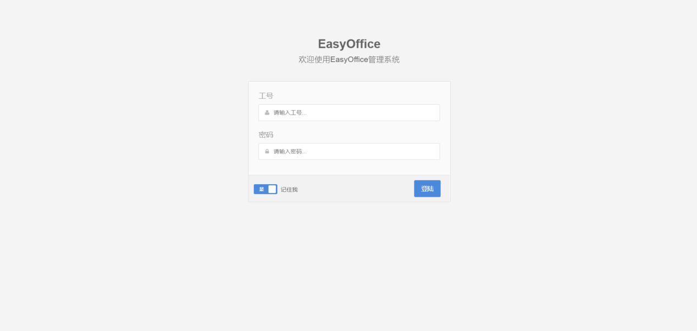**3.2 功能界面**

**3.2.1个人信息页**

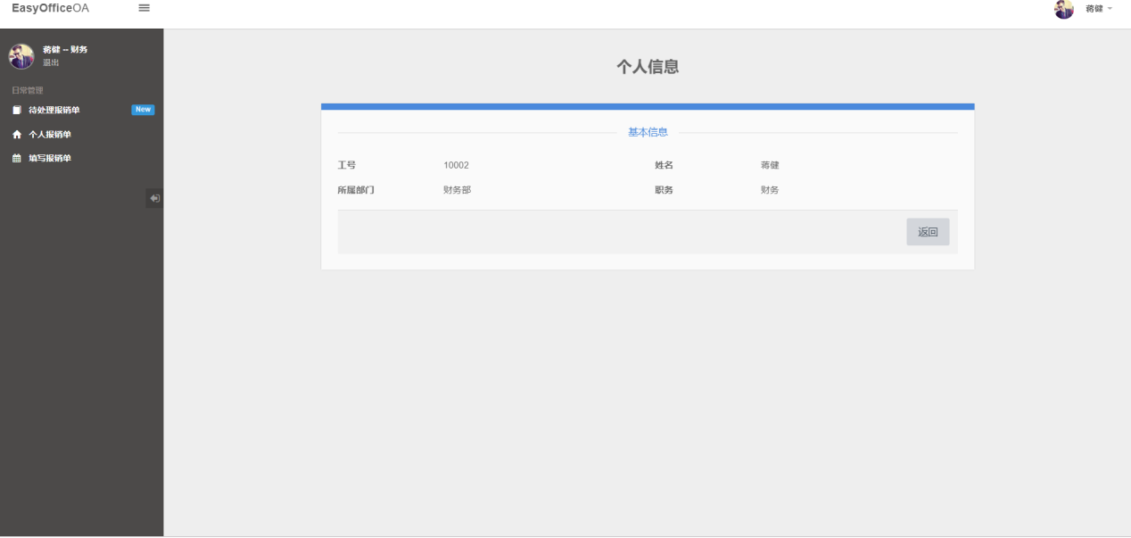

**3.2.2填写报销单页**

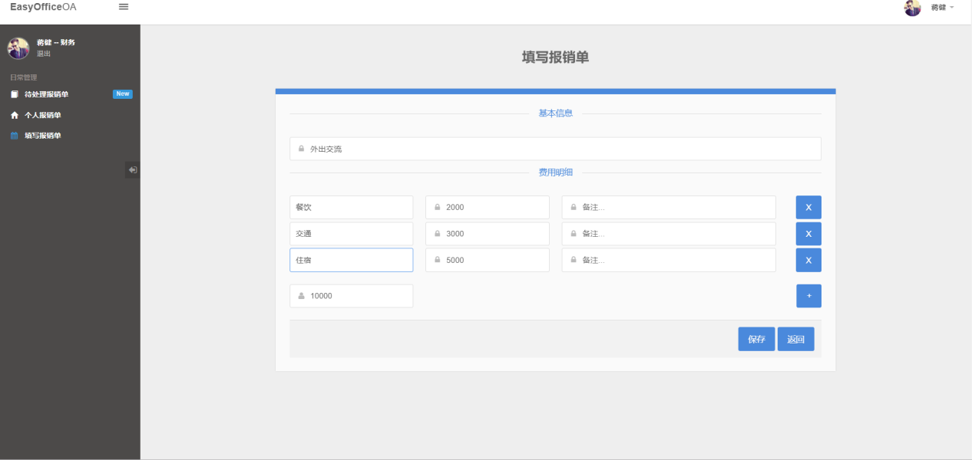

**3.2.3待处理报销单页**

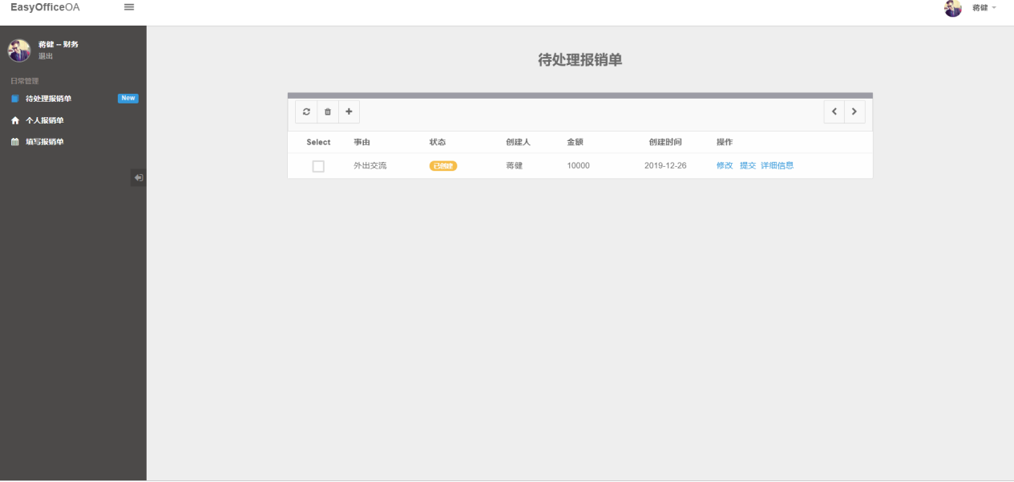

**3.2.4待处理报销单页**

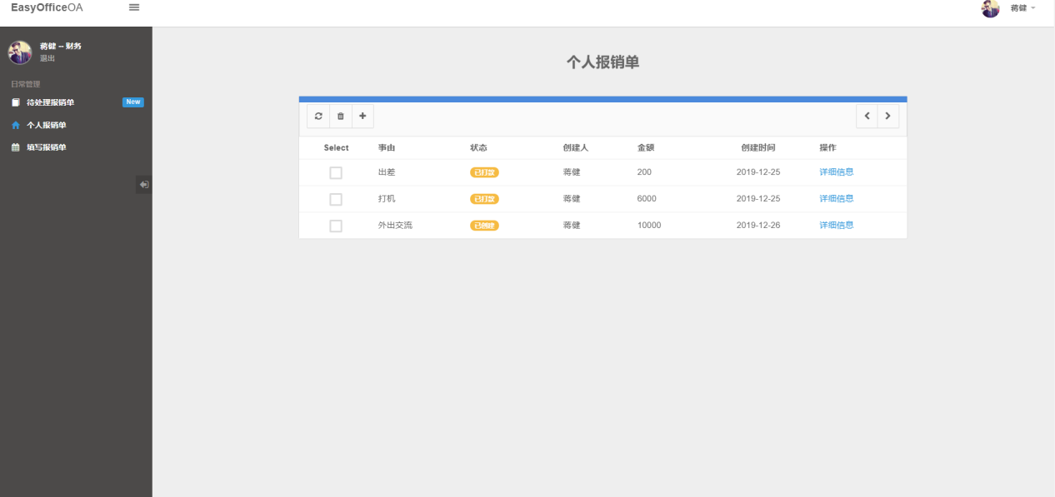

**3.2.5报销单详情**

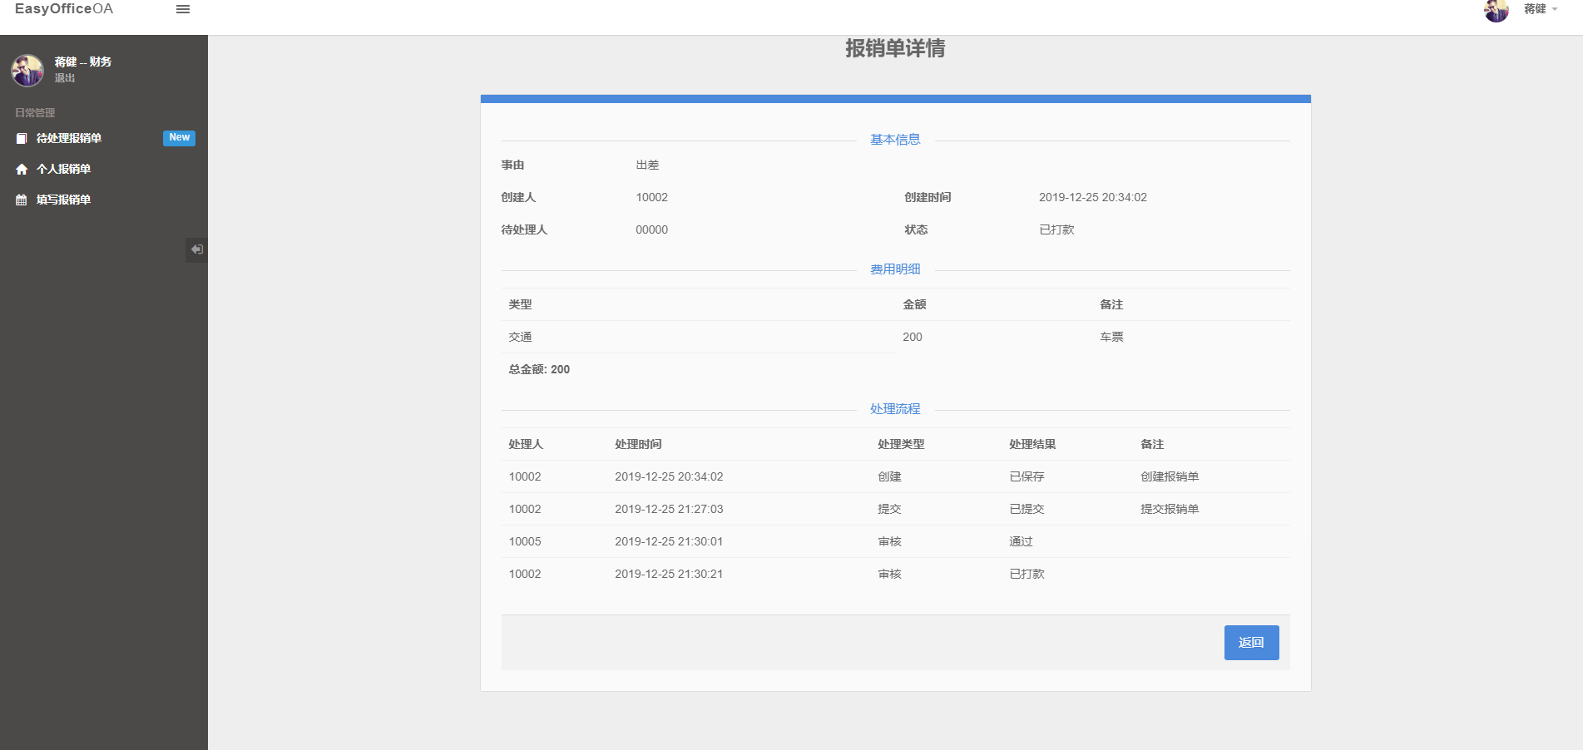

**3.2.6 响应式**

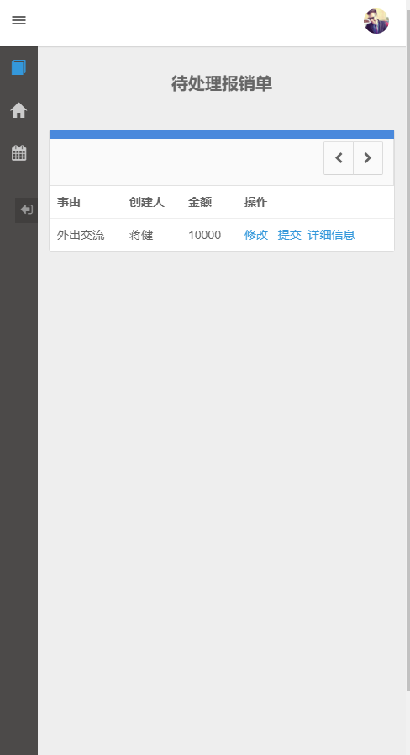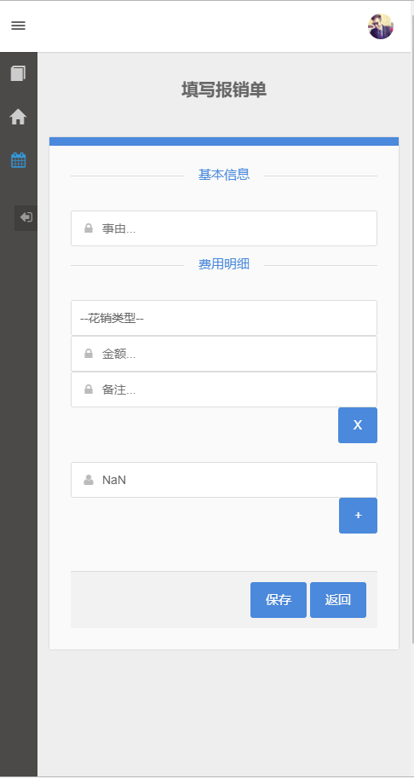

**总结**

经过本次中级软件实作项目研究与老师的指导，项目组成员对使用Nodejs编程，使用Mysql数据库，将项目发布有了很深入的了解。通过本次项目，项目组成员将从书本和视频学习到的知识转化为代码，提高了编程能力，强化了编程思维。此外，在项目进行过程中讨论、分工，增强了团队合作的精神，对软件工程、软件需求等知识的重要性有了更好的认识。所有项目组成员得到了各种各样的锻炼，对编程树立了更强大的信心。